Victor Javier Villalobos Salas y Sebastian Rincón Saldarriaga

Informe de desarrollo

1. **Análisis del problema:**

El funcionamiento general del programa sería el siguiente. Se empezaría por solicitar al usuario la regla a partir de la que desea que se cree la cerradura, guardando estos datos en un arreglo. Luego de esto, el programa creará un arreglo en el cual se pueda guardar todas las matrices, y su tamaño será de un número menor al tamaño del arreglo con las reglas, luego se leerán los primeros dos dígitos del arreglo (los cuales indican la celda de referencia), y en base al valor de estos, se determinará el tamaño mínimo de las matrices, siendo el menor número impar que sea mayor o igual a estos dos números. Acto seguido se procederá con la creación de las matrices con su respectivo tamaño (esto por medio de una función encargada de esta tarea), para luego almacenarlas en su correspondiente arreglo, esto con la finalidad de que, por medio de un puntero, la organización de las matrices sea más eficiente. Una vez creadas las matrices, se empezará un ciclo en el que se guardará el valor de la celda asignada para la primera matriz en una variable, luego se buscará la celda correspondiente para la matriz que sigue y, según la regla asignada (siendo 1 para mayor que, -1 para menor que y 0 para igual a), comprobar que si se cumpla. En caso de que no se cumpla, se procederá a realizar la rotación de matriz, luego se comprobará nuevamente, y de aún no cumplirse, se vuelve a rotar, y si luego de las 3 rotaciones aún no se cumple la condición, se agrandará o encogerá la matriz dependiendo de la regla, para así repetir el proceso hasta que se cumpla la condición y continuar con la siguiente matriz hasta encontrar una solución posible.

1. **Problemas en el desarrollo:**

Con respecto a los problemas afrontados durante el desarrollo del código, una situación que presentó un gran problema fue la elaboración de un arreglo en el que se pudiera almacenar las matrices que se fueran creando, así como el crear las matrices de manera en la que su almacenamiento fuera factible. Este problema pudo resolverse gracias a la implementación de punteros y al uso de memoria dinámica.

Así mismo, otro de los problemas fue el hallar una forma de, una vez establecida la celda predeterminada, poder localizar las celdas correspondientes en otras matrices de distintos tamaños, problema al cual se le encontraría solución dibujando las matrices y hallando patrones de incremento y reducción de los valores de las coordenadas de las celdas según estas mismas se agrandan o encogen, así como el determinar de antemano si la matriz debe de agrandarse o encogerse. También hubo un problema con la posición inicial que ingresaba el usuario, ya que nos ponía en casos diferentes, donde si la posición estaba en la parte de inferior de la matriz o superior, y dependiendo de la condición siguiente se vería en la finalidad de no haber solución, nos vimos obligados a crear una función que se encargara de esa división de casos

1. **Esquema del funcionamiento del programa:**

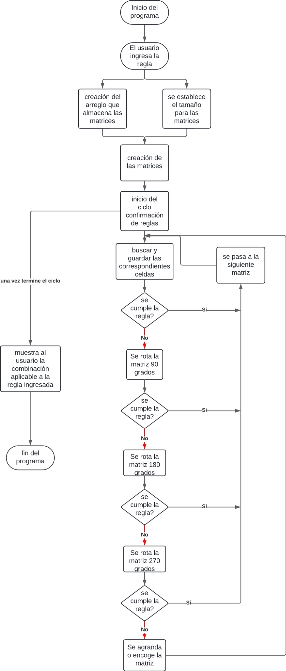

1. **Algoritmos implementados:**

**Función rotar90:** Función hecha para rotar las matrices 90 grados. Esta función recibe una matriz y un entero que representa el tamaño de la matriz a rotar, crea por medio de memoria dinámica una segunda matriz provisional a la cual se le ingresan los números de la matriz original pero en su posición rotada, luego se reemplaza la matriz original por la rotada y se termina por liberar el espacio de memoria de la matriz provisional.

**Función crearmatriz:**Como el nombre sugiere, esta función crea las matrices. Esta recibe un número que se usará para determinar el tamaño de la matriz, luego se crea un puntero que señala a un espacio de memoria de una matriz. Una vez creada la matriz, esta se llena progresivamente, dejando un 0 en la posición central. Durante su uso inicial en la creación del arreglo de matrices, todas las matrices se crearán con un mismo tamaño estándar, el cual será determinado por el tamaño mínimo de matriz en el cual la celda ingresada es posible que exista.

**Función casos:** Esta función se encarga de la rotación de las matrices en ciertos casos, donde si la posición estaba en la parte de inferior de la matriz o superior, y dependiendo de la condición siguiente se vería en la finalidad de rotar 180 grados o dejarla igual y así ayudarnos con encontrar los mejores casos posibles para el arreglo de matrices

1. **Evolución de la solución:**

Al inicio del desarrollo del código, hubo una pequeña confusión con respecto a los datos que debían de solicitarse al usuario, sin embargo, para cuando nos dimos cuenta del error, sólo se habían desarrollado las funciones básicas como la de crear matrices o la de rotar matrices, por lo que las modificaciones necesarias no fueron muchas. También, pese a que desde un inicio teníamos una idea bastante clara de lo que queríamos hacer y cómo lo queríamos hacer, hubo algunas secciones a las que le dimos solución a medida que íbamos necesitando de ellas, como fue el caso de la comparación de celdas y comprobación de las reglas, cuyas soluciones se pensaron en el momento (pese a tener una idea previa de cómo queríamos que se manejaran claro está).